学/文/明/条/例/做/文/明/个/人

垃圾分类
从我做起

践行垃圾分类 倡导文明新风

共同保护环境创造美好校园

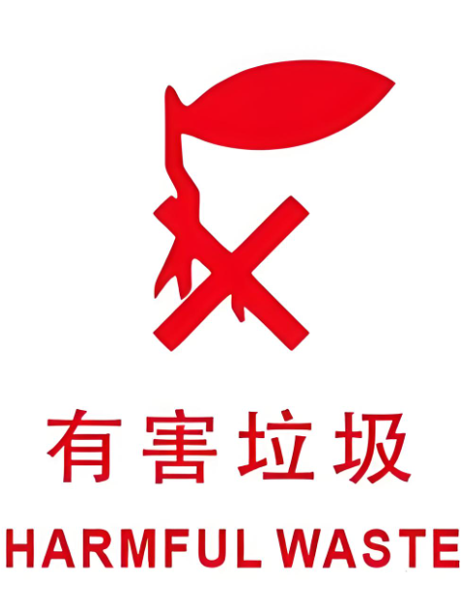
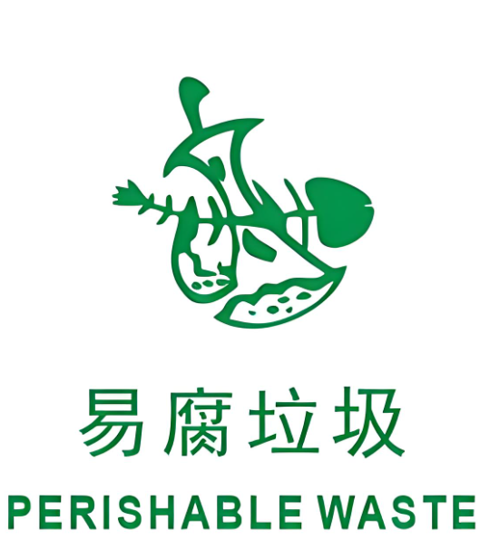
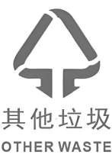
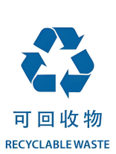

A

B

C

D

可回收物
有害垃圾
其他垃圾
易腐垃圾


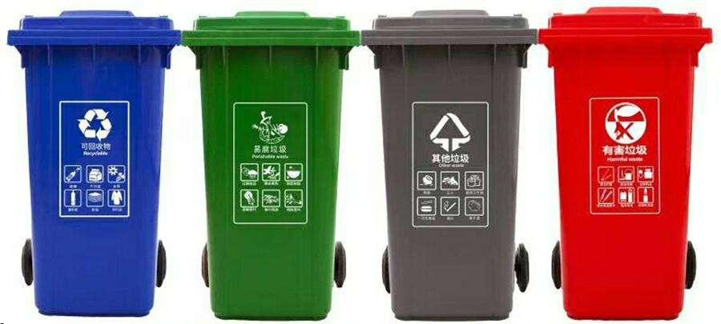
班级： ***
学号：001
姓名：水电

